　鹿児島医療生活協同組合　　紫原生協クリニック

住所　鹿児島市紫原4丁目20-4

電話番号　099-257-8691

**紫原生協クリニック通信**

**２０２1年12月号**

**生協強化月間のご協力**

**ありがとうございました。**

|  |  |  |
| --- | --- | --- |
| **診療案内** | | |
| **曜日** | **午前** | **午後** |
| **月** | **○** | **○** |
| **火** | **○** | **○** |
| **水** | **○** | **休診※** |
| **木** | **○** | **休診** |
| **金** | **○** | **○** |
| **土** | **○※** | **休診** |

 　　　　　　　　　　　木々の色づきがきれいな季節となりました。10月から11月の生

協強化月間ではみなさまからたくさんの出資金をご協力いただき

誠にありがとうございました。

今年もコロナ渦で、「健康まつり」の開催を中止となって

　　　　　　　しまいました。楽しみにしていただいた地域の方には

大変申し訳ございませんでした。今後も新型コロナウイス

感染状況をみながら、医療活動、組合員活動を

行っていきます。来年もどうぞよろしくお願い致します。

**【栄養指導のご案内】**

**毎月第3木曜日の午前に管理栄養士による栄養指導を行っています。**

**血糖値が高い方、血圧が高い方など食事指導を受けてみたい方は、クリニックにお越しください。**

【受付時間】*第1土曜日休診

**コープひろば　　生協コープかごしまからのお知らせ**

**ココ**

午前9時～11時45分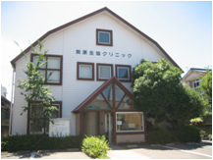

午後3時～4時45分

【エコー検査の可能な曜日】

月曜、水曜、金曜

【予防接種】

高校生以上の予防接種は随時

**エコキャップ運動報告**

**みなさまから頂いた、ペットボトルキャップは回収業者へ持って行き、感謝状が届きました。今後ともご協力よろしくお願い致します。**

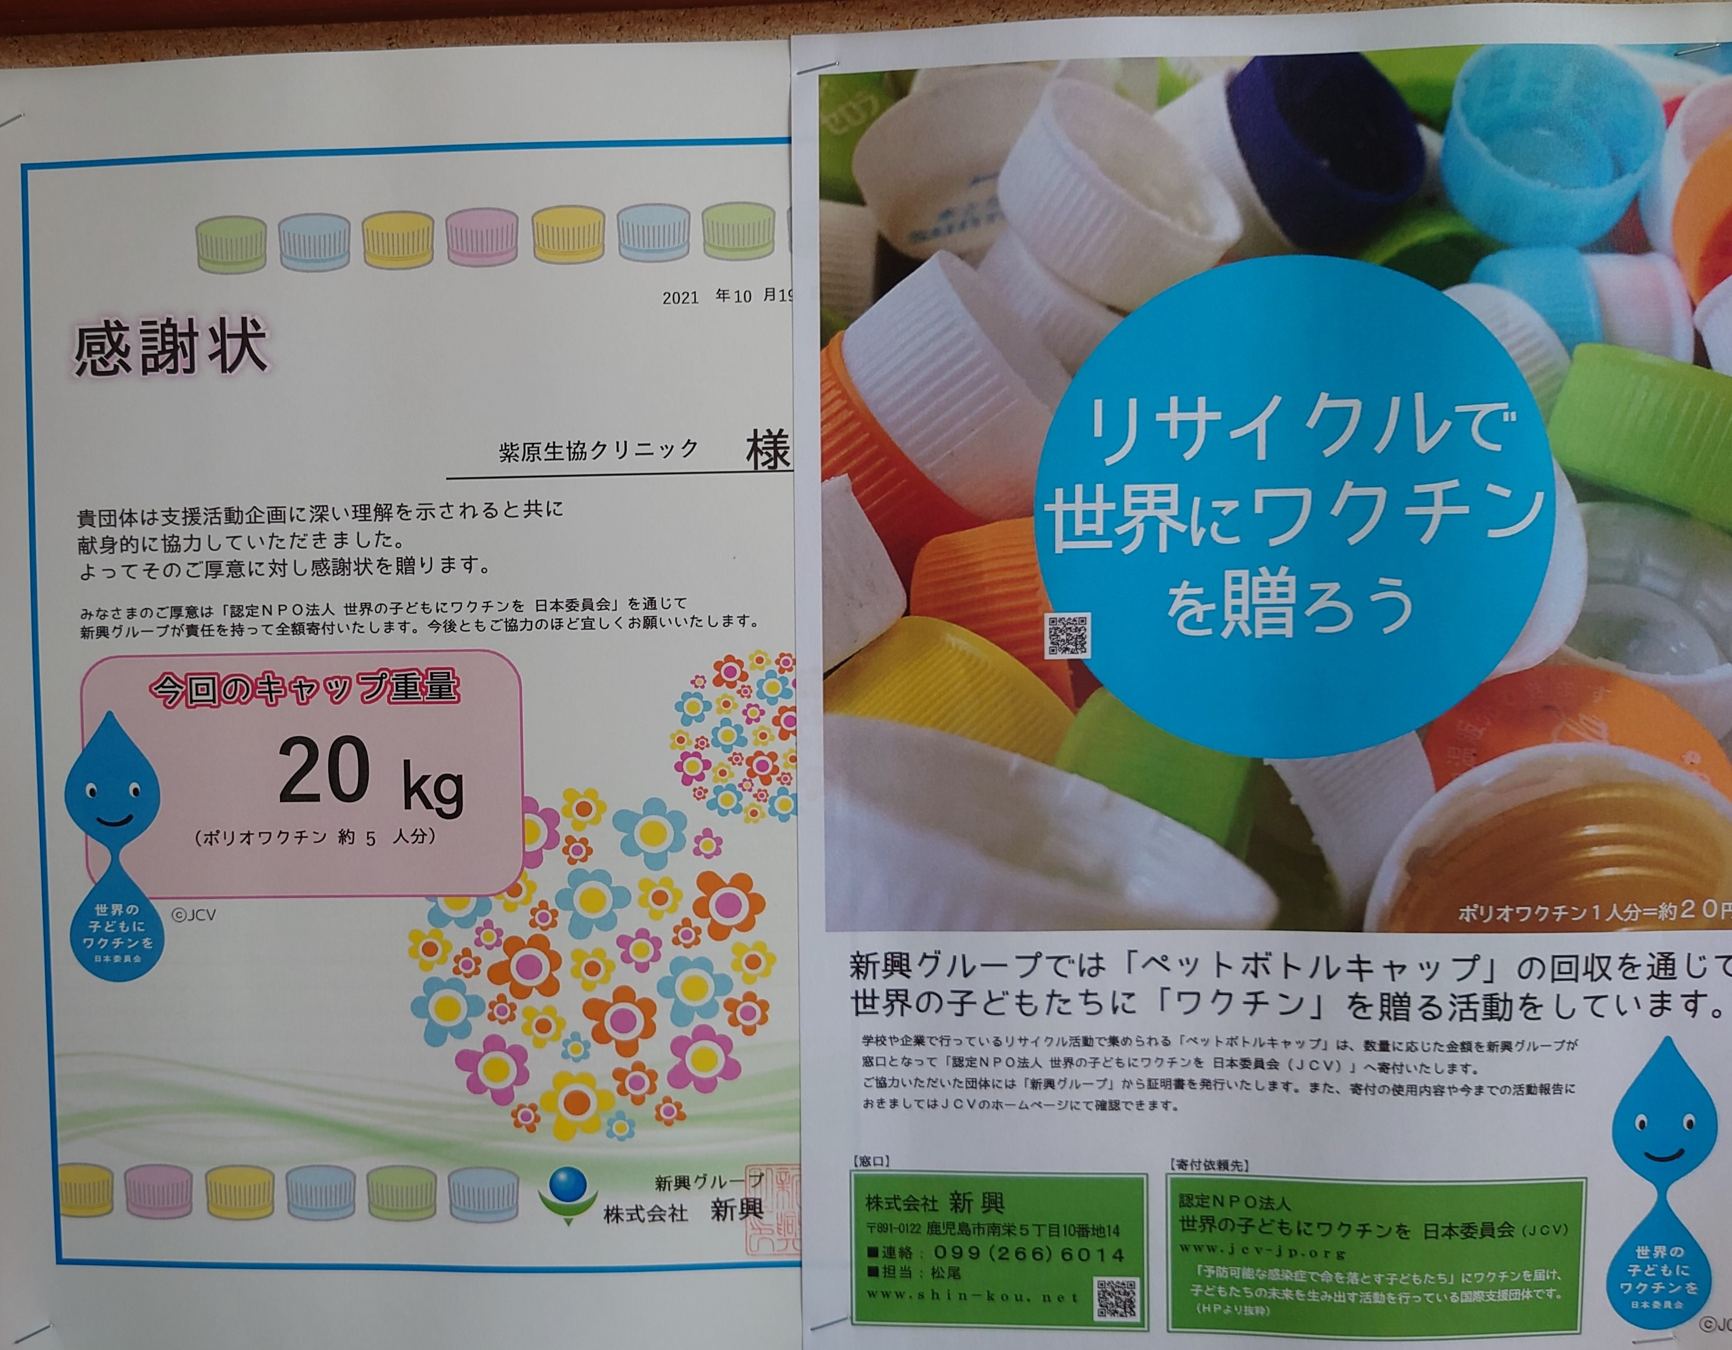

承っております。

第2・4水曜日午後は中学生

以下の予防接種を行っております。

　　　　場所

コープ紫原店

ココ

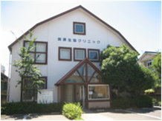　

**紫原生協クリニック**

**〒８９０－００８２　鹿児島市紫原４丁目２０番４号**

**℡２５７－８６９１**

ＫＴＳ



**コープひろば　　生協コープかごしまからのお知らせ**

**コープひろば　　生協コープかごしまからのお知らせ**